Эссе «Участие моих родственников в Великой Отечественной войне».
Выполнила: Иваськевич Анастасия, гр. 056907
Великая Отечественная война - одно из самых страшных событий XX века. Она, по праву, считается одной из самых масштабных, кровопролитной и тяжелой войной, где погибло более 25 млн. человек, а без вести пропавшими считаются более 10 млн. человек.
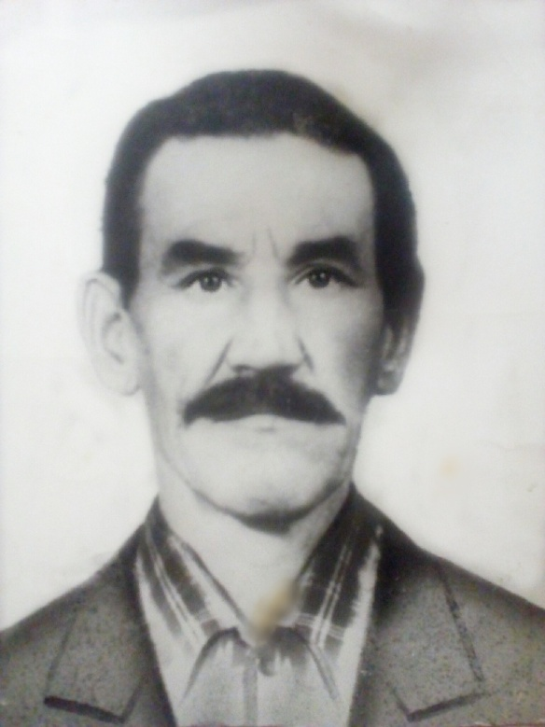
Великая Отечественная война затронула каждую семью, в том числе и мою. Моя бабушка, Петрушина Валентина Захаровна, и дедушка Петрушин Василий Яковлевич, застали войну, когда им было 17-18 лет.
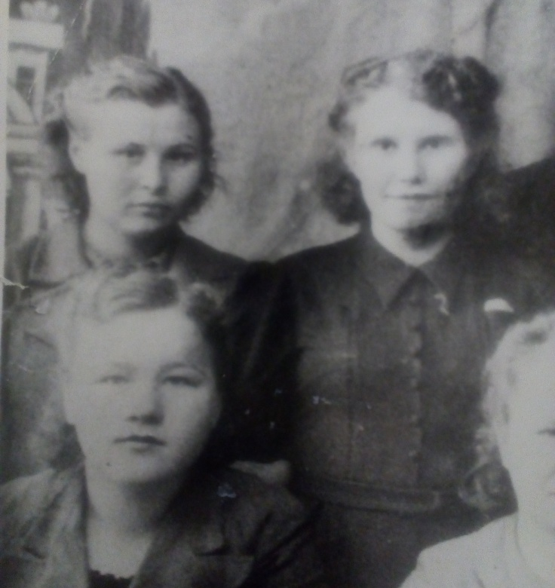
Петрушин В.Я. Петрушина В.З.(в левом верхнем углу)
В столь юном возрасте им пришлось работать на военном заводе № 543. Валентина Захаровна работала контролером в ОТК, где проверяла качество изготавливаемой продукции, а именно патронов. Василий Яковлевич работал слесарем. На этом заводе они и познакомились, а через год, после окончания войны, поженились.
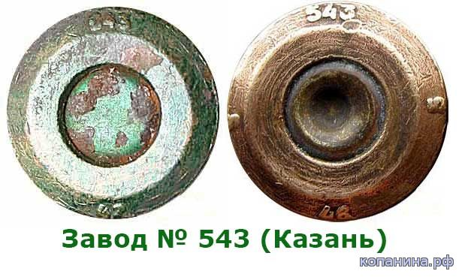

Также во время войны моя бабушка в 1942 году копала окопы в Тетюшском районе Республики Татарстан, т.к. наступление на Москву фашистских войск развивалось стремительно, и была опасность, что враги дойдут до промышленного центра – Казань.
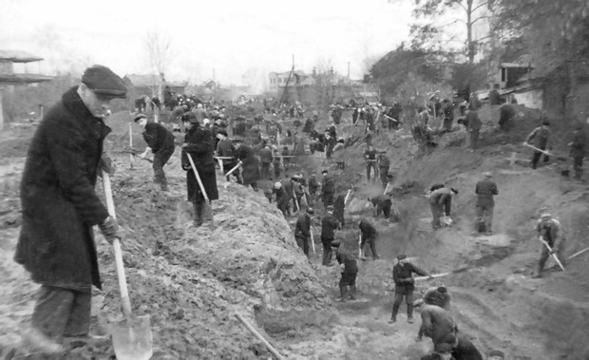
За труд во время Великой Отечественной войны, Валентина Захаровна была награждена медалью «За доблестный труд в Великой Отечественной войне 1941-1945гг.»
